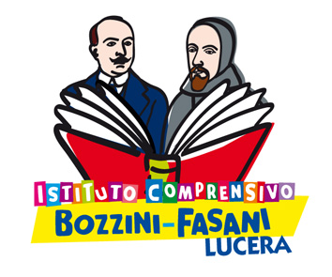


Ministero dell’Istruzione dell’Università e della Ricerca

Istituto Comprensivo “Bozzini – Fasani”
Via Raffaello - 71036 LUCERA

Circolare n. 64

Ai docenti Scuola Primaria
Ai docenti Scuola dell’Infanzia

Oggetto: Progetto di “Arteterapia”.

L’Associazione di Promozione Sociale “Professione Assistenza” offre gratuitamente alla nostra scuola per gli allievi della Scuola Primaria e per i cinquenni della Scuola dell’Infanzia la propria esperienza per la realizzazione del Progetto “Arteterapia”.

Il Progetto mira a facilitare la socializzazione e l’integrazione tra i bambini e si prefigge una serie di obiettivi che rientrano nel nostro curricolo formativo:
- stimolare l’immaginazione e la manualità;
- favorire il lavoro di gruppo;
- gestire momenti di gioco;
- stimolare forme di espressione non verbale.

Saranno utilizzati materiali propri dell’ambito plastico-pittorico (colori, fogli di carta, cartoncini, scotch, colla, penne, matite …).

I laboratori cominceranno nella prima settimana del mese di febbraio e saranno condotti da Fabio De Troia, dottore in Arti Visive, arteterapista in formazione, con la collaborazione di Maria A. Fortunato: il calendario sarà comunicato prossimamente.

Gli insegnanti coinvolti collaboreranno per la buona riuscita dell’iniziativa e per il raggiungimento dei risultati attesi.

Lucera, 24/01/2014 Il Dirigente Scolastico
prof. Mario Tibelli

